ІНСТРУКЦІЯ ДЛЯ ПОКУПЦЯ.
УЧАСТЬ В АУКЦІОНІ ЧЕРЕЗ ЕЛЕКТРОННИЙ МАЙДАНЧИК
ТОВ «ТСБ «ГАЛКОНТРАКТ»

Доброго дня, шановний Учасник! Ваша пропозиція на участь в аукціоні активована на електронному майданчику ТОВ «ТСБ «Галконтракт». Наступним кроком після подання пропозиції є участь в аукціоні.
Перш за Вам необхідно зайти у свій профіль шляхом натискання кнопки «Увійти» на головній сторінці електронного майданчика.
Відразу Вам відкриється діалогове вікно із назвою «Вхід», у якому необхідно ввести наступні дані:
- Електронна пошта, що є Вашим логіном;
- Пароль
Та натисніть кнопку «Увійти».
Для зручності Ви можете зберегти логін та пароль (згідно до налаштування браузера, який Ви використовуєте.)
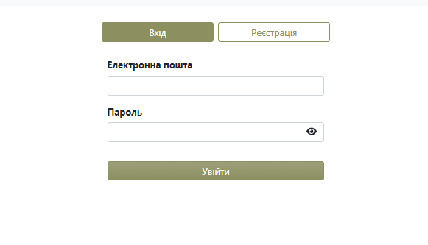

ЗВЕРНІТЬ УВАГУ!
- Електронний аукціон є основним етапом процесу електронних торгів, в ході якого учасникам надається можливість робити цінові пропозиції відповідно до Регламенту ЕТС.
- Час аукціону визначається системою автоматично, при цьому аукціон може бути призначений лише на робочий день і на робочий час.
- До початку аукціону ні Ви, ні Організатор, ні будь-який користувач системи PROZORRO.ПРОДАЖІ не бачить ні того, хто подав пропозиції, ні загальної кількості поданих пропозицій.
- Електронна система активує модуль аукціону якщо на лот було подано не менше двох пропозицій.
- Електронний аукціон починається автоматично в час та дату, які вказані в описі аукціону.
- Учасник, за допомогою інтерфейсу електронного майданчика, отримує в особистому кабінеті індивідуальне гіперпосилання на сторінку електронного аукціону.

- Якщо подано більше 1 (однієї) закритої цінової пропозиції, ЕТС активує модуль електронного аукціону. Всі користувачі мають можливість спостерігати за ходом електронного аукціону в режимі реального часу.
- Якщо за результатами електронного аукціону жоден учасник не зробив крок аукціону, ЕТС автоматично присвоює електронним торгам статус «Торги не відбулися».

1-й крок
Перехід за посиланням на аукціон
Для початку перейдіть за індивідуальним посиланням на аукціон, яке Вам було направлено у профіль у розділі «Повідомлення». Також Ваше індивідуальне посилання доступне у Вашому профілі в аукціоні, на який Ви подавали заявку на участь.

Перед початком аукціону Ви побачите таку сторінку:
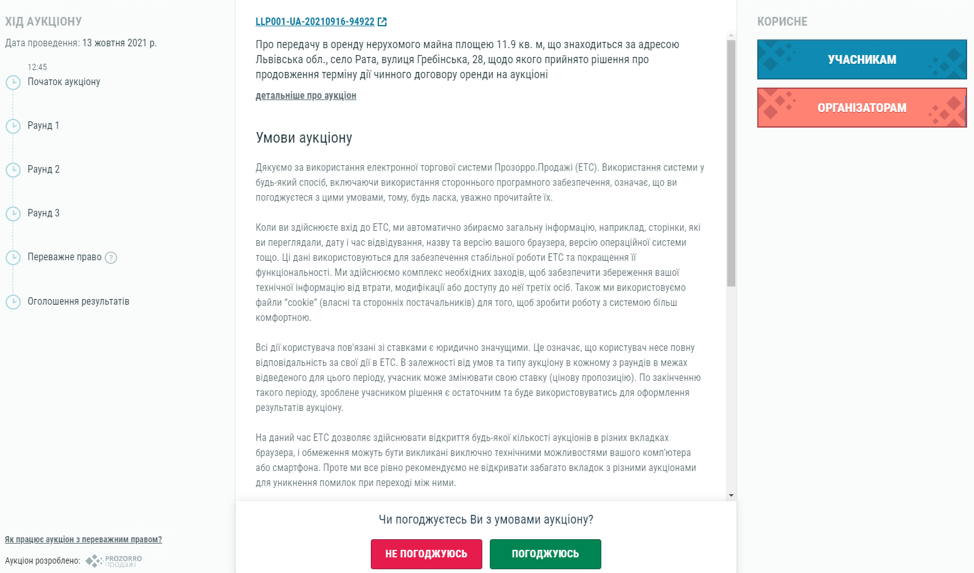
У момент старту модуля електронного аукціону, на індивідуальній веб-сторінці учасника відображається наступна інформація:
- номер електронного аукціону;
- стислий опис активу (майна);
- номер учасника в електронному аукціоні;
- кількість учасників;
- час до початку електронного аукціону та/або ходу подання цінової пропозиції учасника.
У момент початку аукціону система робить паузу 5 (п’ять) хвилин і оголошує раунд.
Електронний аукціон є основним етапом процесу електронних торгів, в ході якого учасникам надається можливість робити цінові пропозиції відповідно до Регламенту ЕТС.

2-й крок
Погодження з умовами проведення аукціону
Безпосередньо перед початком аукціону, пройшовши за індивідуальним посиланням Ви побачите повідомлення, у якому вказані основні правила аукціону. Вам потрібно натиснути «Погоджуюсь», після чого Ви перейдете до модуля аукціону.
Особливо зверніть увагу на те, що рекомендується переходити за індивідуальними посиланням через один веб-переглядач (браузер), відкриваючи при цьому не більше двох вкладок одного і того ж самого аукціону.
Після чого, відкриється вікно аукціону, де підтверджено, що ви є учасником та з проханням очікувати початок аукціону.


3-й крок
Участь в аукціоні
Перед початком аукціону система бере 5-хвилинну перерву.
У цей час відображається інформація про кількість учасників (без назв, вони іменуються лише Учасник 1, Учасник 2 і т. д.) та їх початкові ставки. У той же час формується черга Учасників за критерієм «Ціна» від найнижчої до найвищої.
Важливо!
Ваша пропозиція обов’язково має підсвічуватись як «Ви». Якщо Ви перейшли до аукціону і бачите лише «Учасник 1», «Учасник 2» і т. д. і не бачите учасника, який іменується «Ви», тоді Ви зайшли як спостерігач і не зможете зробити ставку.
Тож Ваша ставка відображатиметься як «Ви», а відлік часу стосується саме Вашої черги (на малюнку нижче).
Електронний аукціон складається з 3 (трьох) раундів, які проводяться за однаковими правилами.
У кожному раунді учасники протягом 3 (трьох) хвилин, кожен в порядку від менших до більших цінових пропозицій, а при їх співпадінні – від пізніших до більш ранніх, мають право зробити крок аукціону. Відсутність цінової пропозиції протягом 3 (трьох) хвилин від учасника вважається такою, що здійснена у поточному раунді за попередньою ціновою пропозицією цього учасника. Відсутність цінової пропозиції учасника в першому раунді, за умови подання ним закритої цінової пропозиції, яка перевищує початкову ціну/початкову ціну реалізації не менш ніж на один крок аукціону, вважається поданою ним ціновою пропозицією.
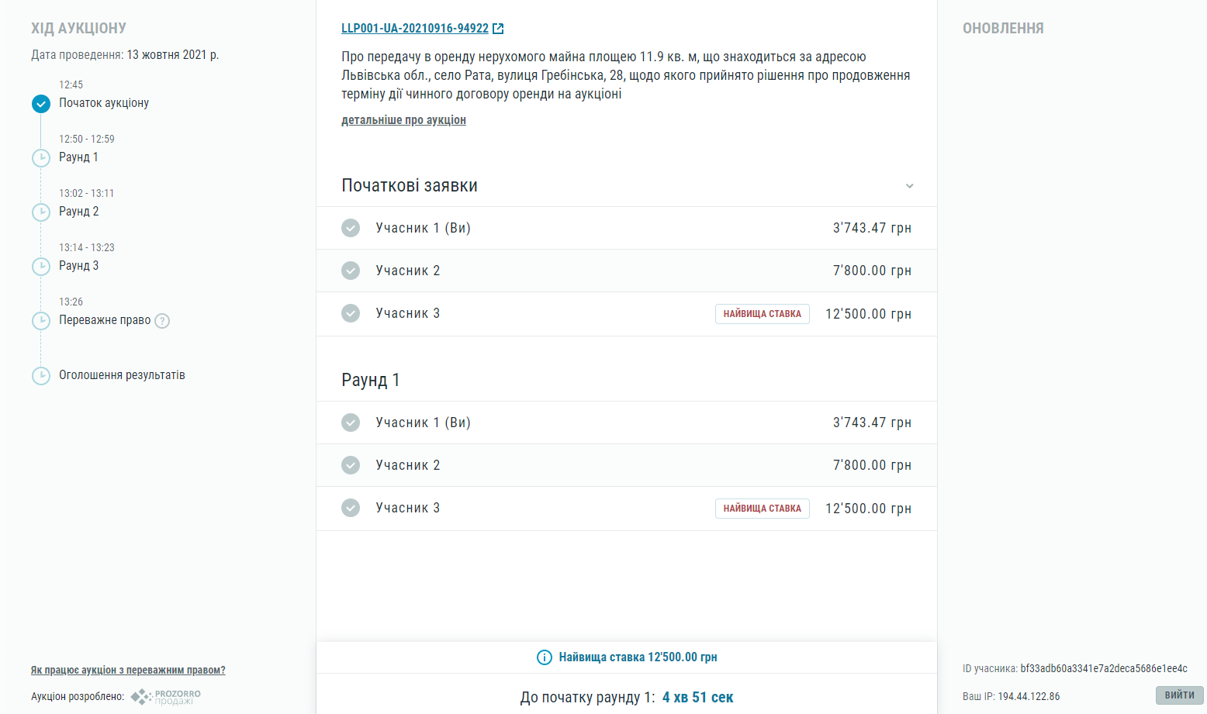

4-й крок
Особливості подання заявки
Під час раундів аукціону першим збільшує ціну своєї пропозиції (або залишає її без змін) учасник, пропозиція якого була найменшою на етапі подачі пропозицій в попередньому раунді.
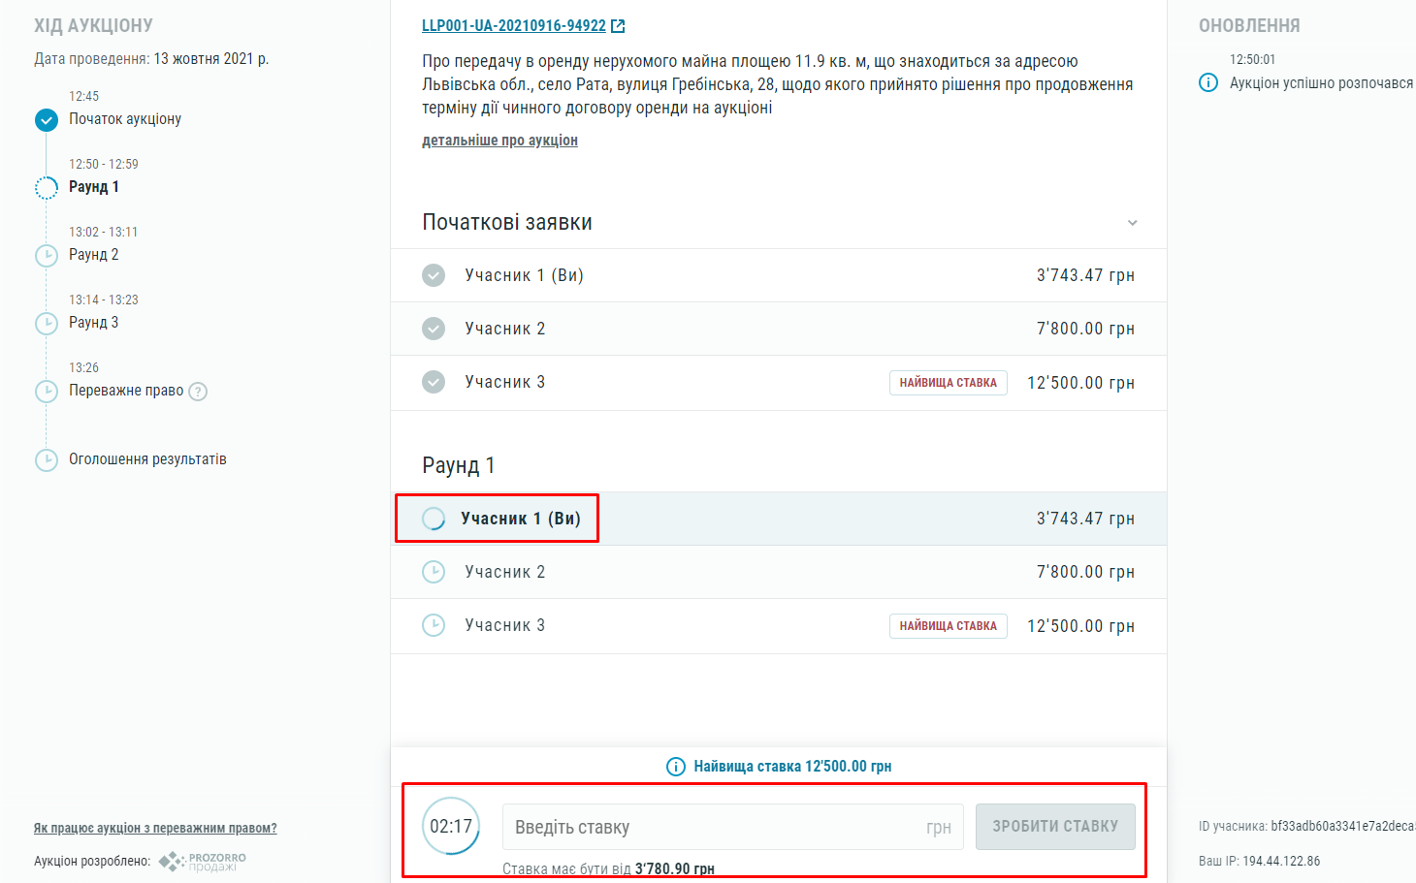

Після подачі заявки на збільшення цінової пропозиції учасник має можливість відмінити заявку, але тільки до закінчення своєї черги. (черга кожного учасника на подання пропозиції триває 3 хв)

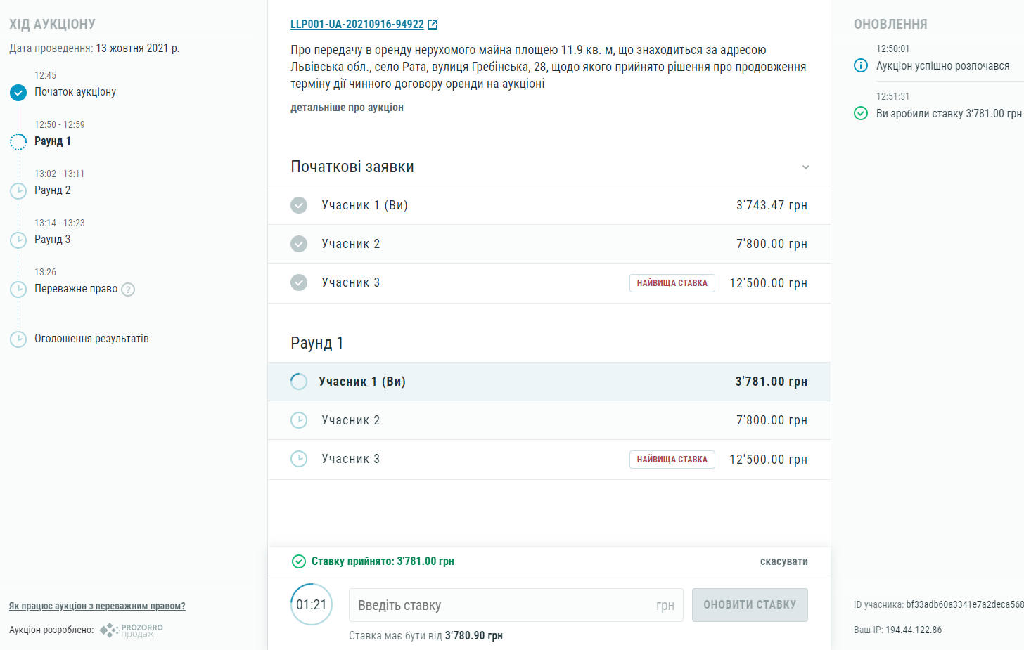

Пам’ятайте, Ви можете підвищити свою цінову пропозицію НЕ МЕНШЕ, ніж на крок аукціону.
Якщо Ви захочете збільшити цінову пропозицію менше, ніж на крок аукціону, то система не дасть змоги це зробити.

Зверніть увагу!
Мінімальний «крок аукціону» організатор вказує під час публікації лоту (це 1% від вартості активу ) і Ви можете його побачити в оголошенні про проведення аукціону.
Ви підвищуєте ціну своєї пропозиції не менше, ніж на крок аукціону по відношенню до своєї попередньої ставки.
Ви можете підвищити ціну своєї пропозиції (в момент аукціону) або залишати її без змін. Якщо Ви не змінюєте свою початкову ставку, Ви все одно вважаєтесь учасником торгів.
Ви можете почати підвищувати на будь-якому з раундів або ж не змінювати ціну своєї пропозиції взагалі.

Також в аукціонах з продовження договору оренди чинному орендарю надається переважне право
Переважне право чинному орендарю надає право погодитись з ціною першого або другого учасника.
У разі якщо чинний орендар погоджується з ціною першого учасника, то в такому випадку чинний орендар погоджується на сплату орендної плати яку надав учасник з найвищою ціновою пропозицією і договір оренди підписується з чинним орендарем.
Якщо чинний орендар відмовляється з найвищою ціною яка була запропонована на аукціоні, він може погодитись з наступною ціною яка іде після найвищої. У такому випадку якщо учасник який запропонував найвищу цінову пропозицію не підпише протокол або договір оренди то право підписання договору перейде до чинного орендаря.
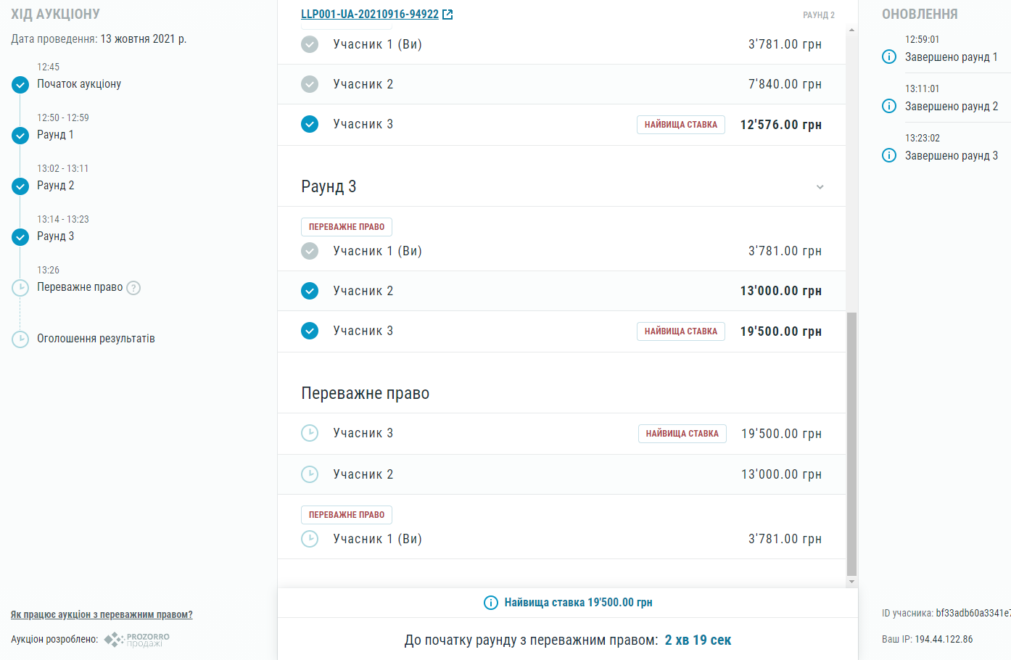

На даному етапі ми бачимо цинові пропозиції учасників. Тут чинний орендар має визначитись для себе з якою ціновою пропозицією погоджуватись.
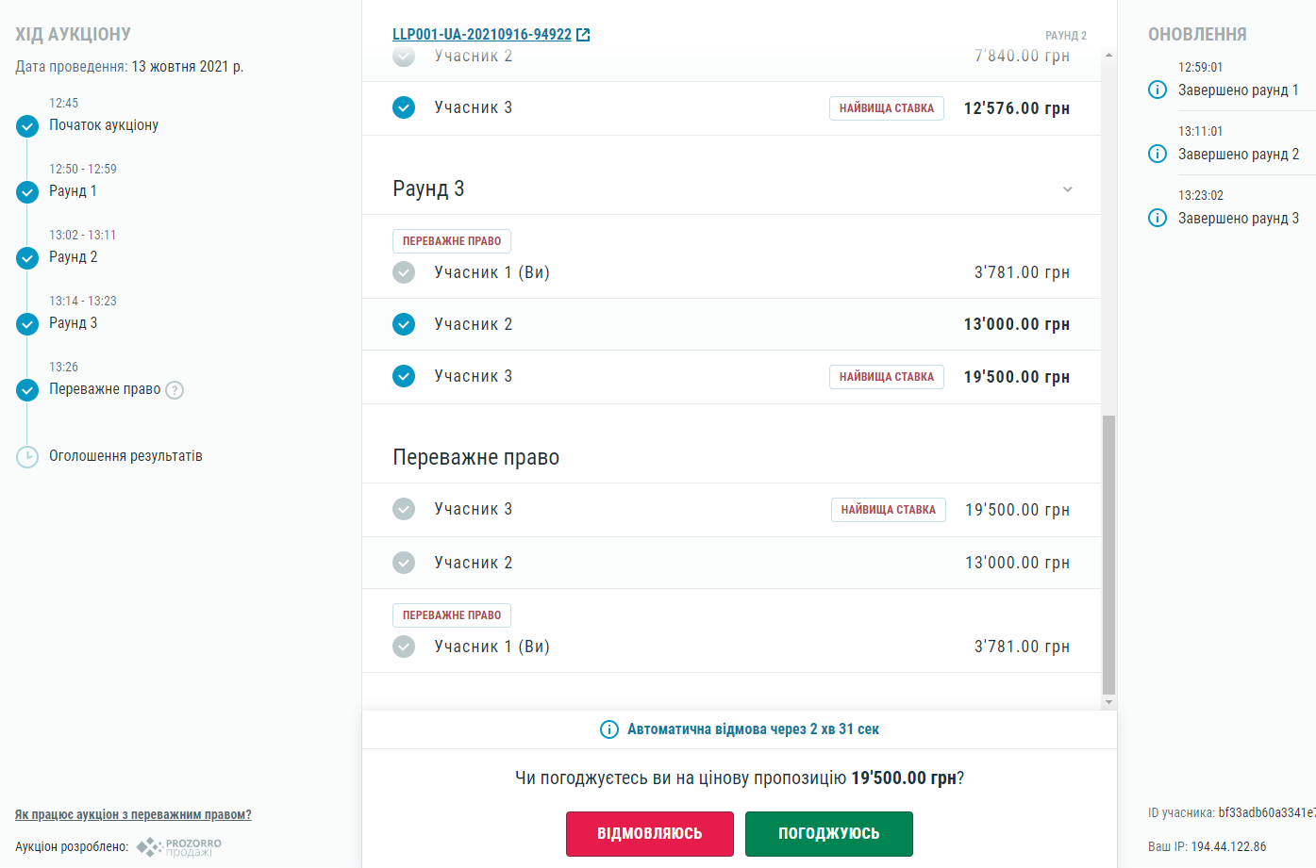
Щоб погодитись з найбільшою ціновою пропозицію яку надав учасник тут потрібно натиснути «Погоджусь», якщо ви бажаєте погодитись з ціновою пропозицію учасника якій надав ціну яка іде наступна після найвищої ціні то тоді потрібно натиснути «Відмовляюсь» або зачекати поки пройде таймер в 3 хв. та система автоматично вибере пункт «Відмовляюсь».
Після відмови Вам запропонують погодитись з ціною другого учасника.
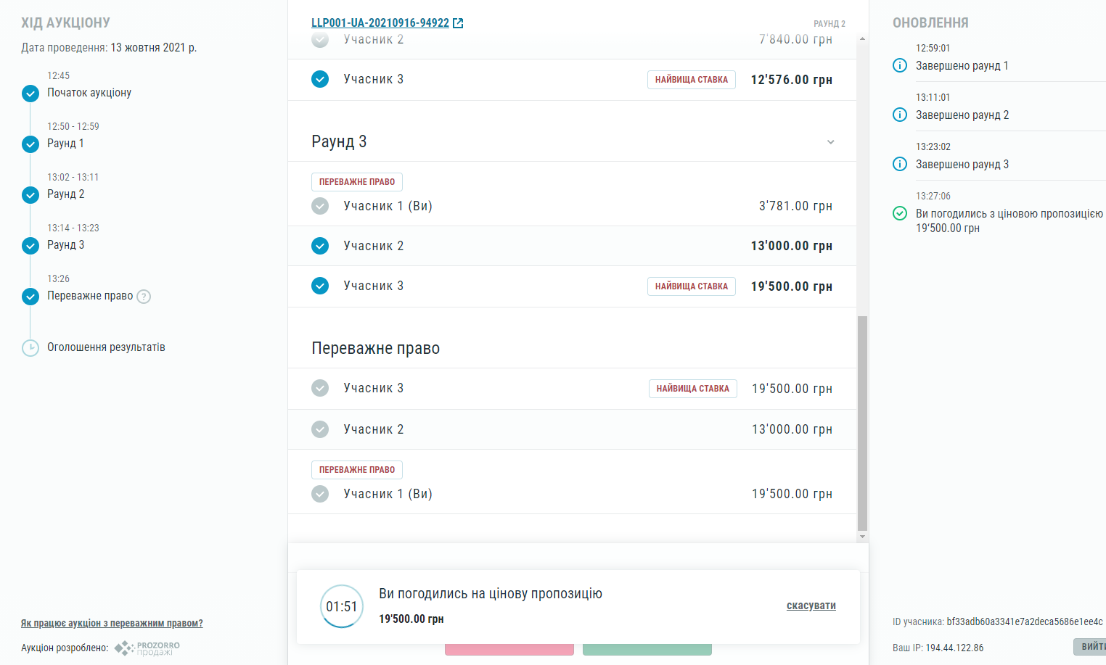

5-й крок
Оголошення результатів
По завершенню третього раунду відбувається оголошення результатів. (Виглядає так, як на малюнку нижче).
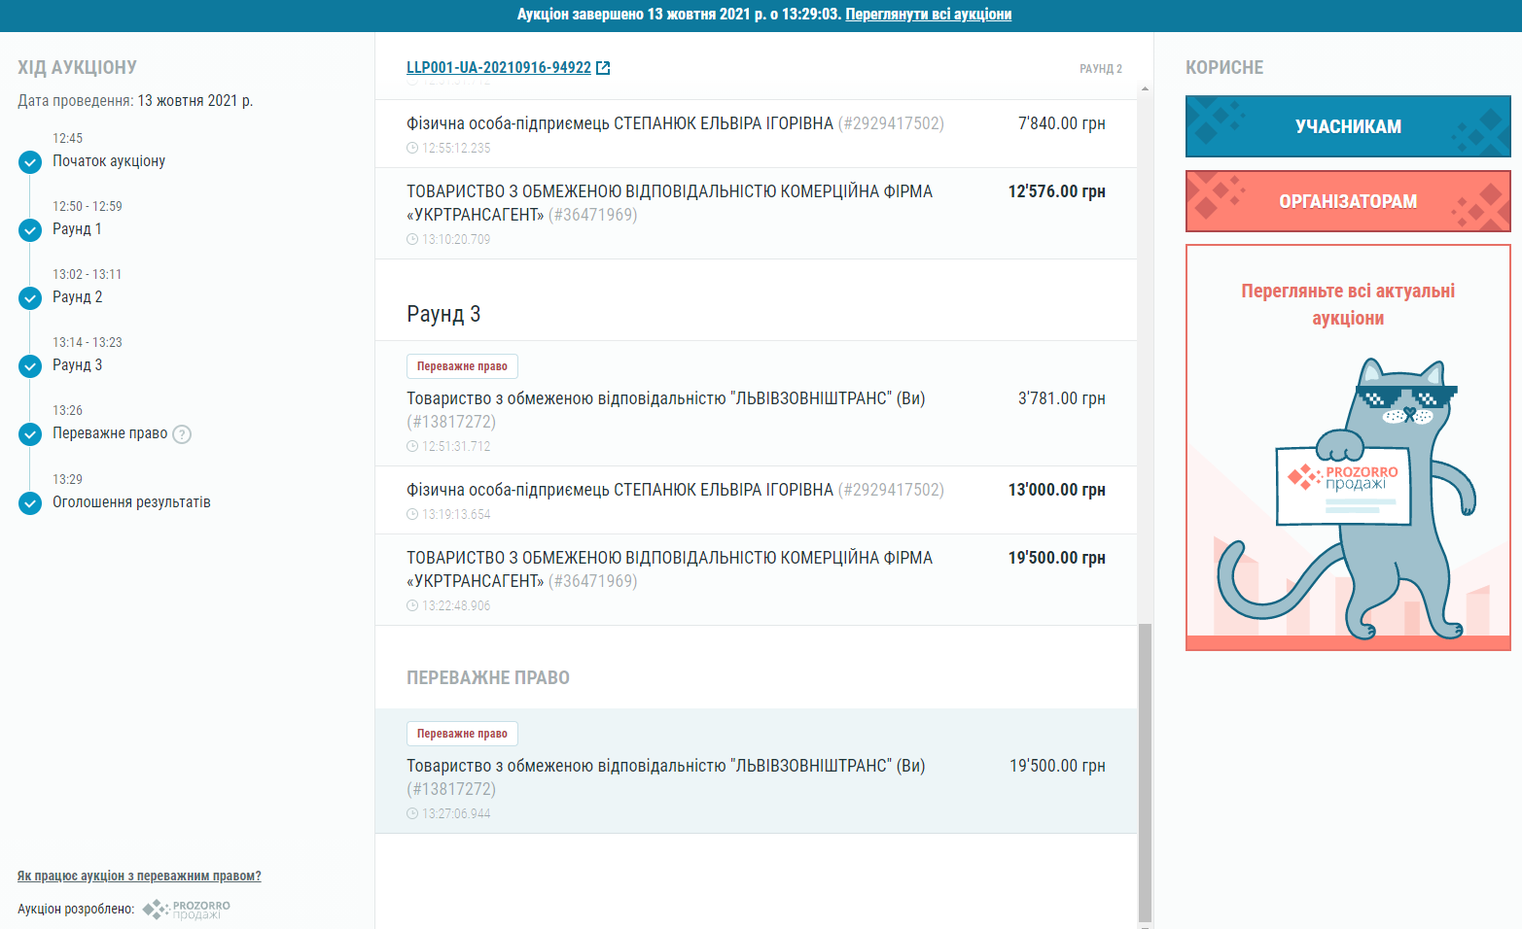
На «Оголошенні результатів» відкривається інформація про назви підприємств-учасників аукціону. Також після оголошення результатів відкривається інформація про те, які ціни своїх пропозицій надавали учасники в кожному з раундів, а також їхні початкові ставки.
Переможцем аукціону стає той учасник, у якого пропозиція після завершення аукціону є найвищою.

Бажаємо Вам успіху в аукціонах!

